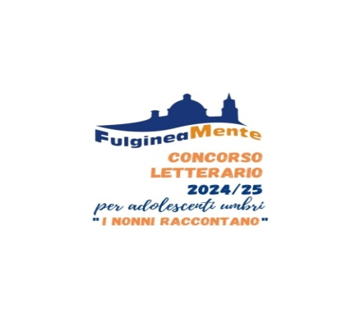

**CONCORSO LETTERARIO - RACCONTI BREVI**

**per gli studenti del triennio della Scuola Secondaria di secondo grado**

***"I nonni raccontano”***

***La Storia attraverso le piccole storie***

**SCHEDA DI PARTECIPAZIONE**

Da compilare in ogni sua parte e da allegare agli elaborati.

Io sottoscritto/a

Nome

Cognome

Nato/a il a:

Residente in via n°

Città Provincia CAP

Codice Fiscale

Telefono fisso Mobile

E-mail

Scuola………………………………………………………………………………………………

Dichiaro di accettare il giudizio insindacabile della Giuria.

Accetto il regolamento del Premio di cui ho preso visione e autorizzo al trattamento dei miei dati personali ai sensi della legge di cui sotto.

Ai sensi del Regolamento (UE) 679/2016 in materia di protezione dei dati personali (in inglese "General Data Protection Regulation”, in breve GDPR) si fornisce la seguente informativa sul trattamento dei dati personali. I trattamenti di dati personali relativi al Concorso sono svolti dall’Associazione FulgineaMente O.D.V. I dati personali acquisiti saranno trattati anche con mezzi elettronici esclusivamente per le finalità connesse alla procedura concorsuale, ovvero per dare esecuzione ad obblighi previsti dalla legge. I dati non saranno comunicati o diffusi a terzi.

L'invio facoltativo, esplicito e volontario di posta elettronica agli indirizzi indicati su questo bando, comporta la successiva acquisizione dell'indirizzo del mittente, necessario per rispondere alle richieste, nonché degli eventuali altri dati personali inseriti nella missiva. L’Associazione informa che il GDPR garantisce l'esercizio di specifici diritti a tutela dell'interessato.

Data Firma